**台式居民身份证阅读机具安装卸载说明---Windows7 64位操作系统**

# 一．台式居民身份证阅读机具的安装

**步骤1：接入机具**

接入台式居民身份证阅读机具，若为首次安装，则会相继在电脑右下方弹出两个消息框，如图1和图2所示。

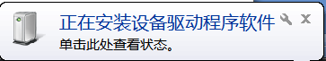

图1

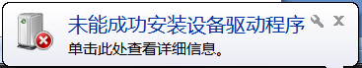

图2

此时在设备管理器当中出现如下情况，如图3所示。



图3

该图表明已识别到设备接入，手动添加驱动程序之后才能够使用。

* Windows7中的设备管理器的查看方式：“开始”菜单 🡪 控制面板 🡪 设备管理器。

**步骤2：添加驱动**

* 确保驱动程序安装光盘当中的“Win7_64bit驱动”文件夹下包含以下文件：
* samcoins.dll
* USBDrv.sys
* USBDrvCo.inf
* sdt_s_drv_x64.cat

在设备管理器界面下，右击“未知设备”，选择“更新驱动程序软件”进行下一步，如图4所示。

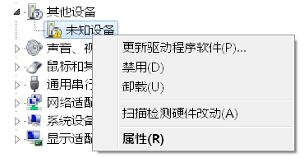

图4

在“更新驱动程序软件”界面下选择“浏览计算机以查找驱动程序软件”继续完成下一步，如图5所示

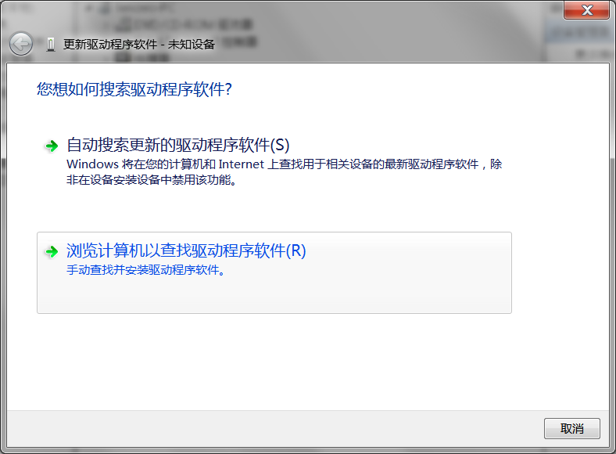

图5

点击“浏览”，选择光盘中驱动程序USBDrv.sys所在的路径，如图6所示，单击“下一步”继续安装。

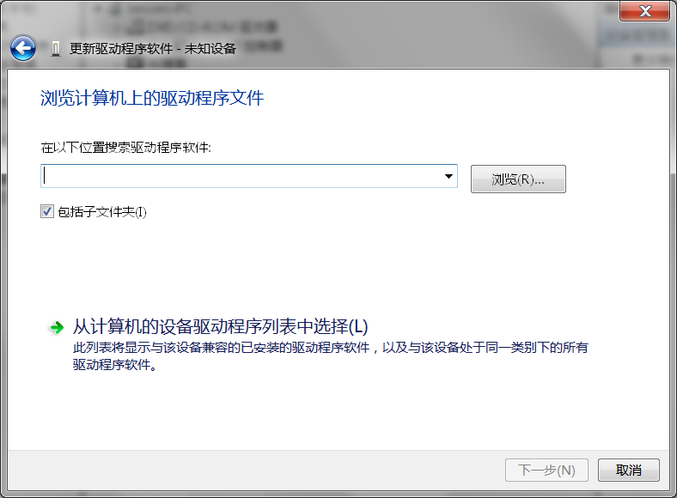

图6

正在安装和安装结束，如图7和图8所示，阅读机具安装成功。

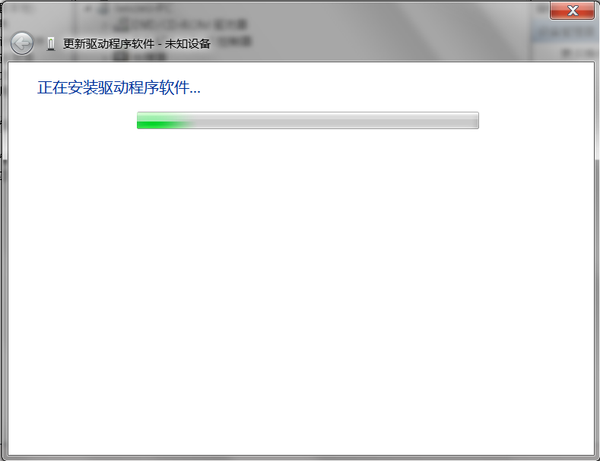

图7

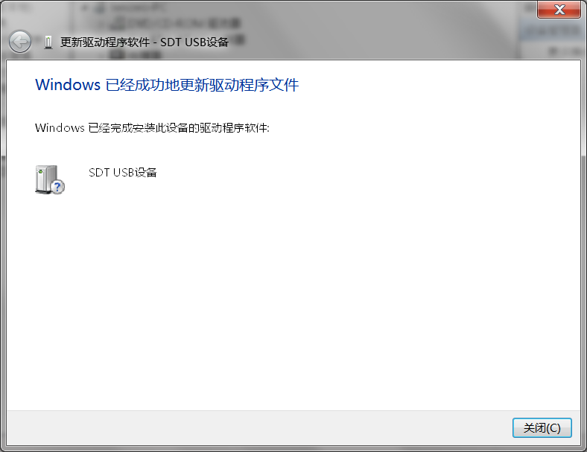

图8

安装完之后的设备管理器中的阅读机具标识如图9所示



图9

到此，安装结束。

# 二. 台式居民身份证阅读机具的卸载

在设备管理器界面下，此时机具已能正常使用，如图5所示，右击“SDT USB设备”选择“卸载”，弹出设备卸载对话框，如图10所示，勾选“删除此设备的驱动程序软件”，继续卸载驱动。

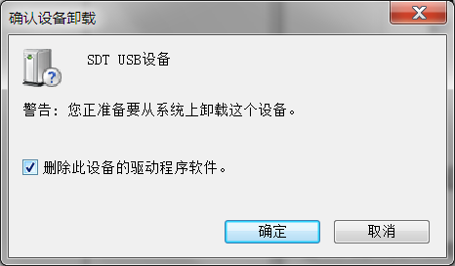

图10

如图11，驱动卸载之后，重新启动计算机。

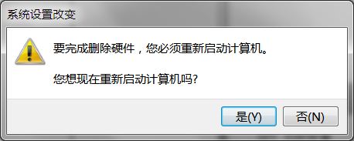

图11

重新启动计算机之后，在设备管理器中的显示应如图12所示。



图12

* 特别注意，一部分PC机存在以下问题。

在安装过驱动程序之后，曾在多个USB端口使用过机具。当使用完毕，在其中一个USB端口卸载驱动并重启之后，在其他的USB端口接入机具。此时设备管理器列表中会如图13所示。



图13

针对这种情况，应对凡是使用过机具的USB端口都应一一卸载驱动程序，以确保驱动程序被完全卸载。除在第一个卸载USB端口时要勾选“删除此设备的驱动程序软件”项，在其余端口不用勾选此项，如图14所示。

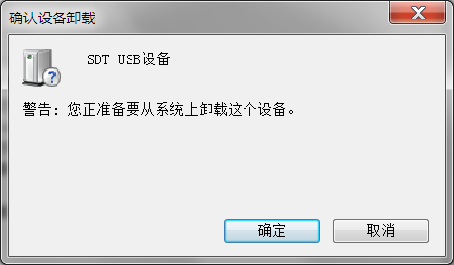

图14